

**Argumentaire du quizz sur l’hygiène des mains**

1. **A la maison, il est préférable d'utiliser de l'eau et du savon pour l’hygiène des mains**

☑ vrai

❒ faux

« *L’hygiène des mains repose sur le lavage à l’eau et au savon doux et mérite des programmes d’éducation et de promotion tant à l’école que lors de la survenue d’événements sanitaires comme la grippe ou les épidémies de gastro-entérites. Seule l’absence d’un point d’eau disponible justifie le recours à un PHA.* »

Site Ministère : [Place de l’hygiène des mains et des produits hydro-alcooliques dans la prévention de la transmission des infections : argumentaire scientifique](https://solidarites-sante.gouv.fr/soins-et-maladies/qualite-des-soins-et-pratiques/securite/mission-mains-propres-10472/article/la-place-de-l-hygiene-des-mains-et-des-produits-hydro-alcooliques-dans-la). 2010

1. **A l'école, il est préférable d'utiliser de l'eau et du savon pour l’hygiène des mains**

☑ vrai

❒ faux

* « *L’hygiène des mains repose sur le lavage à l’eau et au savon doux et mérite des programmes d’éducation et de promotion tant à l’école que lors de la survenue d’événements sanitaires comme la grippe ou les épidémies de gastro-entérites. Seule l’absence d’un point d’eau disponible justifie le recours à un PHA.* »

Site Ministère : [Place de l’hygiène des mains et des produits hydro-alcooliques dans la prévention de la transmission des infections : argumentaire scientifique](https://solidarites-sante.gouv.fr/soins-et-maladies/qualite-des-soins-et-pratiques/securite/mission-mains-propres-10472/article/la-place-de-l-hygiene-des-mains-et-des-produits-hydro-alcooliques-dans-la). 2010

- L’apprentissage de l’hygiène au programme dès l’école maternelle :

**« Découvrir le vivant**   
…. Ils sont intéressés à l’hygiène et à la santé, notamment à la nutrition. Ils apprennent les règles élémentaires de l’hygiène du corps… »

Site Eduscol : [L’hygiène et la santé dans les écoles primaires.](http://www.tousalecole.fr/sites/default/files/medias/integrascol/documents/hygiene_sante_ecoles_primaires_114523.pdf) 2009

* Et à l’école primaire :

Site Eduscol : [L’hygiène et la santé dans les écoles primaires](http://www.tousalecole.fr/sites/default/files/medias/integrascol/documents/hygiene_sante_ecoles_primaires_114523.pdf). 2009

1. **Il faut proscrire les lingettes désinfectantes à usage unique pour l’hygiène des mains**

☑ vrai

❒ faux

Site SF2H : [Indications des lingettes en désinfection dans le domaine médical](https://sf2h.net/wp-content/uploads/2013/11/SF2H_indications-des-lingettes-en-desinfection-dans-le-domaine-medical.pdf). Novembre 2013

Extrait :

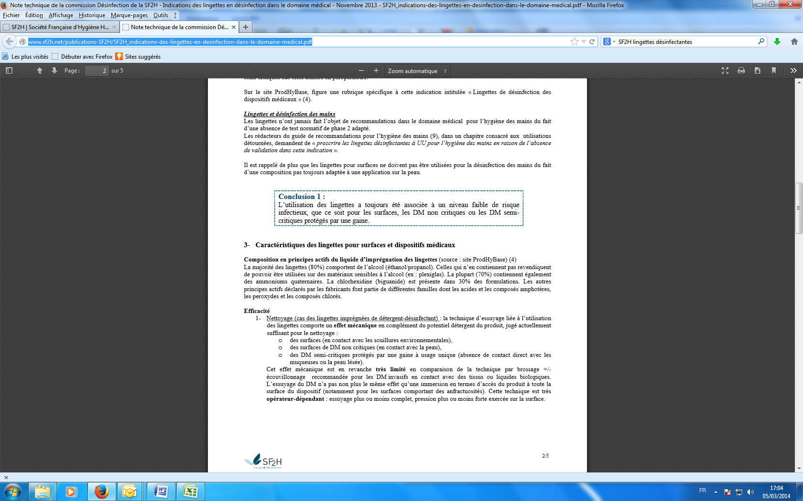

1. **Dans les lieux de soins, il est préférable d'utiliser un produit hydro-alcoolique pour l’hygiène des mains**

☑ vrai

❒ faux

*« La désinfection par friction avec un produit hydro-alcoolique est la technique de référence dans toutes les indications d’hygiène de mains en l’absence de souillure visible.»*

Site SF2H : [Actualisation des précautions standard.](https://sf2h.net/wp-content/uploads/2017/06/HY_XXV_PS_versionSF2H.pdf) 2017

1. **Les professionnels de santé peuvent se contaminer les mains au retrait des gants**

☑ vrai

❒ faux

« *L’efficacité des gants dans la prévention de la contamination des mains du personnel soignant et de la transmission des germes au cours des soins a été confirmée par plusieurs études cliniques. Toutefois, les personnels soignants doivent être informés que les gants n’offrent pas une protection absolue contre la contamination des mains. Celle-ci peut se produire lorsque les gants présentent des défectuosités ou lors du retrait des gants. L’hygiène des mains par friction hydro-alcoolique ou lavage au savon et à l’eau reste la mesure essentielle garantissant la décontamination des mains après le retrait des gants*. »

Site OMS : [Usage des gants – Fiche d’information](http://www.who.int/gpsc/5may/tools/training_education/slcyh_usage_des_gants_fr.pdf). 2010

1. **La friction avec un produit hydro-alcoolique est la méthode la plus efficace pour éliminer la flore portée sur les mains (efficacité supérieure à celle d’un lavage des mains avec un savon antiseptique ou un savon doux)**

☑ vrai

❒ faux

*"La désinfection par friction avec un produit hydro-alcoolique est la technique de référence car*

*elle est :*

*- plus efficace et plus rapide pour inactiver les microorganismes,*

*- mieux tolérée par la peau que le lavage a l’eau et au savon".*

Site SF2H : [Actualisation des précautions standard.](https://sf2h.net/wp-content/uploads/2017/06/HY_XXV_PS_versionSF2H.pdf) 2017

1. **Les principes actifs (alcools) de ces produits hydro‐alcooliques ont une action bactéricide y compris sur les bactéries multirésistantes aux antibiotiques**

☑ vrai

❒ faux

« *Il est prouvé que la FHA est la méthode la plus efficace en termes d’élimination de la flore portée sur les mains. Les principes actifs (alcools) de ces produits hydro-alcooliques ont une excellente activité in vitro, bactéricide y compris sur les bactéries multirésistantes aux antibiotiques (comme Staphylococcus aureus résistant à la méticilline, … »*)

Site Ministère : [Place de l’hygiène des mains et des produits hydro-alcooliques dans la prévention de la transmission des infections : argumentaire scientifique](https://solidarites-sante.gouv.fr/soins-et-maladies/qualite-des-soins-et-pratiques/securite/mission-mains-propres-10472/article/la-place-de-l-hygiene-des-mains-et-des-produits-hydro-alcooliques-dans-la). 2010

1. **En période épidémique de diarrhées et d’infections respiratoires virales, il faut privilégier des produits actifs sur les virus tels que les adénovirus ou poliovirus, produits qui répondent à la norme EN 14476**

☑ vrai

❒ faux

*« La question de la virucidie d’un produit d’hygiène des mains se pose dans les services de pédiatrie et gériatrie, en particulier ceux qui reçoivent des nourrissons et en période épidémique de diarrhées et d’infections respiratoires virales (rotavirus, norovirus, VRS, virus de la grippe…). Si le produit revendique une activité virucide, elle devra être validée selon la norme NF EN 14476 de janvier 2007. »*

Site SF2H. [Recommandations pour l'hygiène des mains](https://sf2h.net/wp-content/uploads/2009/07/SF2H_recommandations_hygiene-des-mains-2009.pdf). 2009

1. **ProdhyBase® (site professionnel) permet de consulter l’ensemble des caractéristiques des produits hydro-alcooliques et résultats de normes**

☑ vrai

❒ faux

« *Un site professionnel sur les désinfectants et produits mains, Prodhybase® permet également de consulter l’ensemble des caractéristiques des produits et résultats de normes* ».

Site Ministère : [Place de l’hygiène des mains et des produits hydro-alcooliques dans la prévention de la transmission des infections : argumentaire scientifique](https://solidarites-sante.gouv.fr/soins-et-maladies/qualite-des-soins-et-pratiques/securite/mission-mains-propres-10472/article/la-place-de-l-hygiene-des-mains-et-des-produits-hydro-alcooliques-dans-la). 2010

1. **La SF2H recommande de ne plus utiliser les savons antiseptiques pour les gestes d’hygiène des mains dans les établissements de santé, dans les établissements médicosociaux et lors des soins de ville (cabinets libéraux et soins à domicile) et de les remplacer par l'utilisation des produits hydro-alcooliques**

☑ vrai

❒ faux

*« La SF2H recommande de ne plus utiliser les savons antiseptiques en établissement de soins, pour les gestes d’hygiène des mains. Des PHA permettent de répondre à quasiment toutes les situations de désinfection des mains. L’élimination des souillures et la présence d’ectoparasites (gale par exemple) ou de formes bactériennes sporulées (Clostridium difficile par exemple) nécessitent le recours préalable à un lavage avec un savon doux. »*

Site Ministère : [Place de l’hygiène des mains et des produits hydro-alcooliques dans la prévention de la transmission des infections : argumentaire scientifique](https://solidarites-sante.gouv.fr/soins-et-maladies/qualite-des-soins-et-pratiques/securite/mission-mains-propres-10472/article/la-place-de-l-hygiene-des-mains-et-des-produits-hydro-alcooliques-dans-la). 2010

1. **Les études ont prouvé que l’utilisation de PHA augmente la sécheresse cutanée ou l’irritation des mains**

❒ vrai

☑ faux

« *Il est prouvé que l’utilisation de PHA améliore autant la sécheresse cutanée mesurée objectivement que la sensation subjective de sécheresse ou d’irritation* »

Site Ministère : [Place de l’hygiène des mains et des produits hydro-alcooliques dans la prévention de la transmission des infections : argumentaire scientifique](https://solidarites-sante.gouv.fr/soins-et-maladies/qualite-des-soins-et-pratiques/securite/mission-mains-propres-10472/article/la-place-de-l-hygiene-des-mains-et-des-produits-hydro-alcooliques-dans-la). 2010

1. **Il a été prouvé que le port de bagues, y compris une alliance lisse, d’une montre au poignet ou de bracelets sont associés à des contaminations persistantes des mains**

☑ vrai

❒ faux

« *Il a été prouvé que le port de bijoux, y compris une alliance lisse, d’une montre au poignet ou de bracelets est associé à des contaminations persistantes des mains* »

Site Ministère : [Place de l’hygiène des mains et des produits hydro-alcooliques dans la prévention de la transmission des infections : argumentaire scientifique](https://solidarites-sante.gouv.fr/soins-et-maladies/qualite-des-soins-et-pratiques/securite/mission-mains-propres-10472/article/la-place-de-l-hygiene-des-mains-et-des-produits-hydro-alcooliques-dans-la). 2010

1. **Le port de faux ongles a clairement été associé à des épidémies**

☑ vrai

❒ faux

« *De même, des épidémies ont été associées à des écarts quant aux recommandations relatives aux ongles longs ou portant des décorations ou du vernis]. Le port de faux ongles a clairement été associé à des épidémies* » »

Site Ministère : [Place de l’hygiène des mains et des produits hydro-alcooliques dans la prévention de la transmission des infections : argumentaire scientifique](https://solidarites-sante.gouv.fr/soins-et-maladies/qualite-des-soins-et-pratiques/securite/mission-mains-propres-10472/article/la-place-de-l-hygiene-des-mains-et-des-produits-hydro-alcooliques-dans-la). 2010

1. **La friction avec un produit hydro-alcoolique doit être réalisée à distance du lavage des mains**

☑ vrai

❒ faux

*« La friction doit être réalisée à distance du lavage des mains, car la réalisation d’une FHA immédiatement après lavage diminue l’activité et augmente les intolérances. »*

Site Ministère : [Place de l’hygiène des mains et des produits hydro-alcooliques dans la prévention de la transmission des infections : argumentaire scientifique](https://solidarites-sante.gouv.fr/soins-et-maladies/qualite-des-soins-et-pratiques/securite/mission-mains-propres-10472/article/la-place-de-l-hygiene-des-mains-et-des-produits-hydro-alcooliques-dans-la). 2010

1. **"La pratique d'une hygiène des mains peut sauver des vies " (OMS)**

☑ vrai

❒ faux

Site OMS **:**[*POUR SAUVER DES VIES*](http://www.who.int/gpsc/5may/fr/)*. L’hygiène des mains : Une campagne mondiale de l'OMS*

FHA : Friction Hydro Alcoolique   
OMS : Organisation Mondiale de la Santé. <http://www.who.int/gpsc/5may/fr/>

PHA : Produit Hydro Alcoolique   
EN = Norme Européenne

ProdHyBase  <http://www.prodhybase.fr/>

Société française d’hygiène hospitalière (SF2H)  <https://sf2h.net/>